
PETITION MIT UNTERSCHRIFTENLISTE
Flechtinger Höhenzug schützen
Windpark Altenhausen kritisch prüfen
Unser Anliegen
Wir sind nicht grundsätzlich gegen erneuerbare Energien. Wir fordern aber eine faire, transparente und nachvollziehbare Prüfung dieses konkreten Waldstandortes im Flechtinger Höhenzug, bevor weitere Fakten geschaffen werden.

bis zu 15  geplante Windenergieanlagen | bis zu 286,5 m  Gesamthöhe je Anlage | Waldstandort  im Flechtinger Höhenzug

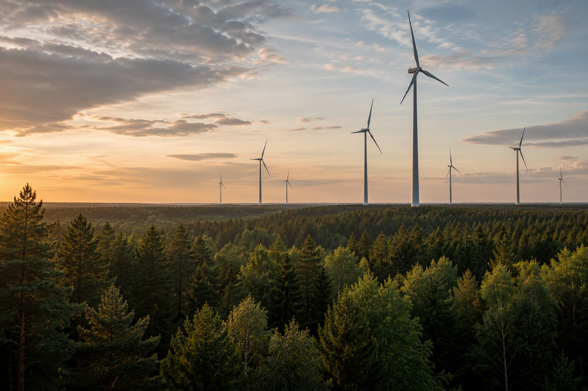
Für faire Abstände, transparente Gutachten und eine gute Lösung für unsere Region.
Website: https://flechtinger-hoehenzug.de · Kontakt: initiative@flechtinger-hoehenzug.de

1. Petitionstext zur Unterstützung
Kurz gesagt
Mit meiner Unterschrift unterstütze ich die Forderung nach Transparenz, nachvollziehbarer Standortprüfung, Alternativenprüfung und wirksamer Bürgerbeteiligung beim geplanten Windpark Altenhausen / Flechtinger Höhenzug.

Wir fordern Transparenz, eine nachvollziehbare Standortprüfung und wirksame Bürgerbeteiligung beim geplanten Windpark Altenhausen / Flechtinger Höhenzug.
Wir sind nicht grundsätzlich gegen erneuerbare Energien. Wir halten es aber für notwendig, dass ein so weitreichendes Vorhaben nicht allein mit allgemeinen Ausbauzielen begründet wird. Vor weiteren Entscheidungen müssen Alternativen, Repowering-Möglichkeiten sowie die Auswirkungen auf Menschen, Natur, Wald, Landschaft, Erholungsraum und Artenschutz offen und nachvollziehbar geprüft werden.
Betroffen ist die Region Flechtinger Höhenzug mit Altenhausen, Flechtingen, Bodendorf, Ivenrode, Hilgesdorf, Emden und weiteren umliegenden Orten. Der Landschaftsraum ist für viele Menschen Wohnumfeld, Naturraum, Erholungsraum und Teil der regionalen Identität.
Wir bitten Gemeinde, Verwaltung, Landkreis, Fachbehörden, Planungsträger und politische Entscheidungsträgerinnen und Entscheidungsträger, diese Petition ernst zu nehmen und die Sorgen der Menschen vor Ort in das weitere Verfahren einzubeziehen.
2. Unsere Forderungen
✓ Transparente Offenlegung aller relevanten Planungsunterlagen, Gutachten und Kartierungen.
✓ Nachvollziehbare Begründung, warum gerade der Standort Altenhausen / Flechtinger Höhenzug gewählt wurde.
✓ Ernsthafte Prüfung von Alternativstandorten und Re-Powering bestehender Anlagen.
✓ Sorgfältige Prüfung der Auswirkungen auf Menschen, Wohnumfeld, Wald, Landschaft, Erholung, Arten- und Tiere.
✓ Frühzeitige und wirksame Bürgerbeteiligung in allen betroffenen Orten.
✓ Keine voreilige Fortführung des Verfahrens, solange zentrale Fragen offen sind.
3. Warum diese Petition wichtig ist
Nicht gegen Windkraft  Die Petition richtet sich nicht gegen erneuerbare Energien insgesamt, sondern fordert eine faire Prüfung dieses konkreten Standortes. | Wald und Landschaft  Das Vorhaben betrifft einen prägenden Landschafts- und Erholungsraum im Flechtinger Höhenzug. | Beteiligung vor Ort  Viele Menschen wollen informiert werden, Fragen stellen und ihre Haltung sichtbar machen können.

Für Gespräche am Unterschriftentisch
Bitte sachlich bleiben: Ziel ist keine pauschale Ablehnung der Energiewende, sondern eine klare Forderung nach Transparenz, Alternativenprüfung, nachvollziehbaren Gutachten und echter Beteiligung der betroffenen Orte.

4. Hinweise für die Unterschriftensammlung
Dieses Dokument ist für Unterschriften vor Ort gedacht. Es kann bei Treffen, Informationsständen, Vereinsveranstaltungen oder im persönlichen Gespräch ausgelegt werden.
Bitte beachten | Praktischer Hinweis
Lesbarkeit | Name, Ort und Unterschrift sollten gut lesbar sein.
Freiwilligkeit | Niemand wird zu einer Unterschrift gedrängt. Kurze Erklärung anbieten, Fragen beantworten.
Datensparsamkeit | Nur die Angaben erfassen, die für die Petition wirklich gebraucht werden.
Aufbewahrung | Unterschriftenlisten gesammelt und vor fremdem Zugriff geschützt aufbewahren.
Übergabe | Vor Übergabe Anzahl der Blätter und Unterschriften dokumentieren.

5. Datenschutzhinweis für die Liste
Datenschutz
Die Angaben auf den Unterschriftenlisten werden ausschließlich zur Unterstützung und Übergabe dieser Petition an die zuständigen Stellen verwendet. Die Listen werden nicht öffentlich ins Internet gestellt. Bitte tragen Sie nur Daten ein, die Sie für diesen Zweck angeben möchten.
Hinweis: Dies ist eine praktische Formulierung für die Sammlung vor Ort und ersetzt keine rechtliche Prüfung. Wenn die Petition offiziell übergeben oder veröffentlicht wird, sollten Empfänger, Verantwortliche und Aufbewahrung noch einmal intern abgestimmt werden.
6. Faktenbasis im Kurzüberblick
Thema | Was in der Petition aufgegriffen wird
Planungsstand | bis zu 15 Windenergieanlagen, bis zu 286,5 m Gesamthöhe, genauer Standort im Verfahren zu klären
Standort | Bereich Altenhausen / Emden im Flechtinger Höhenzug; Wald- und Landschaftsbezug
Verfahrensstand | Bauleitverfahren gestartet; Beteiligung, Gutachten und Abwägung sind zentrale Punkte

Quellenhinweis für die interne Prüfung: Beschlussvorlage/Projektkurzbeschreibung, Website-Inhalte der Initiative und vorhandene Arbeitsvorlage zur Petition. Vor öffentlicher Übergabe sollten Namen, Adressaten und konkrete rechtliche Formulierungen final gegengelesen werden.

Unterschriftenliste zur Petition: Flechtinger Höhenzug schützen – Windpark Altenhausen kritisch prüfen
Mit meiner Unterschrift unterstütze ich Transparenz, Alternativenprüfung und wirksame Bürgerbeteiligung beim geplanten Windpark Altenhausen / Flechtinger Höhenzug.
Nr. | Name, Vorname | Adresse oder Ortsteil | Datum | Unterschrift | Bemerkung optional
1
2
3
4
5
6
7
8
9
10
11
12
Datenschutzhinweis: Die Angaben werden ausschließlich für diese Petition gesammelt und nicht öffentlich ins Internet gestellt. Bitte Listen geschützt aufbewahren.
Blatt 1 · Website: https://flechtinger-hoehenzug.de · Kontakt: initiative@flechtinger-hoehenzug.de

Unterschriftenliste zur Petition: Flechtinger Höhenzug schützen – Windpark Altenhausen kritisch prüfen
Mit meiner Unterschrift unterstütze ich Transparenz, Alternativenprüfung und wirksame Bürgerbeteiligung beim geplanten Windpark Altenhausen / Flechtinger Höhenzug.

Nr. | Name, Vorname | Adresse oder Ortsteil | Datum | Unterschrift | Bemerkung optional
13
14
15
16
17
18
19
20
21
22
23
24
Datenschutzhinweis: Die Angaben werden ausschließlich für diese Petition gesammelt und nicht öffentlich ins Internet gestellt. Bitte Listen geschützt aufbewahren.
Blatt 2 · Website: https://flechtinger-hoehenzug.de · Kontakt: initiative@flechtinger-hoehenzug.de

Unterschriftenliste zur Petition: Flechtinger Höhenzug schützen – Windpark Altenhausen kritisch prüfen
Mit meiner Unterschrift unterstütze ich Transparenz, Alternativenprüfung und wirksame Bürgerbeteiligung beim geplanten Windpark Altenhausen / Flechtinger Höhenzug.

Nr. | Name, Vorname | Adresse oder Ortsteil | Datum | Unterschrift | Bemerkung optional
25
26
27
28
29
30
31
32
33
34
35
36
Datenschutzhinweis: Die Angaben werden ausschließlich für diese Petition gesammelt und nicht öffentlich ins Internet gestellt. Bitte Listen geschützt aufbewahren.
Blatt 3 · Website: https://flechtinger-hoehenzug.de · Kontakt: initiative@flechtinger-hoehenzug.de

Unterschriftenliste zur Petition: Flechtinger Höhenzug schützen – Windpark Altenhausen kritisch prüfen
Mit meiner Unterschrift unterstütze ich Transparenz, Alternativenprüfung und wirksame Bürgerbeteiligung beim geplanten Windpark Altenhausen / Flechtinger Höhenzug.

Nr. | Name, Vorname | Adresse oder Ortsteil | Datum | Unterschrift | Bemerkung optional
37
38
39
40
41
42
43
44
45
46
47
48
Datenschutzhinweis: Die Angaben werden ausschließlich für diese Petition gesammelt und nicht öffentlich ins Internet gestellt. Bitte Listen geschützt aufbewahren.
Blatt 4 · Website: https://flechtinger-hoehenzug.de · Kontakt: initiative@flechtinger-hoehenzug.de

Unterschriftenliste zur Petition: Flechtinger Höhenzug schützen – Windpark Altenhausen kritisch prüfen
Mit meiner Unterschrift unterstütze ich Transparenz, Alternativenprüfung und wirksame Bürgerbeteiligung beim geplanten Windpark Altenhausen / Flechtinger Höhenzug.

Nr. | Name, Vorname | Adresse oder Ortsteil | Datum | Unterschrift | Bemerkung optional
49
50
51
52
53
54
55
56
57
58
59
60
Datenschutzhinweis: Die Angaben werden ausschließlich für diese Petition gesammelt und nicht öffentlich ins Internet gestellt. Bitte Listen geschützt aufbewahren.
Blatt 5 · Website: https://flechtinger-hoehenzug.de · Kontakt: initiative@flechtinger-hoehenzug.de

Übergabeprotokoll der Unterschriften
Für die interne Dokumentation
Diese Seite kann bei der Übergabe an Gemeinde, Verwaltung oder andere zuständige Stellen ausgefüllt und kopiert werden.
Datum der Übergabe
Übergeben an / Stelle
Übergeben durch
Anzahl Unterschriftenblätter
Anzahl Unterschriften gesamt
Begleitdokumente / Anlagen
Unterschrift Übergabe

